


实 验 报 告

课程名称 物联网
实验序号 实验二
实验项目 Arduino-RFID智能门禁
实验地点 综B901
实验学时 2 实验类型 操作性
指导教师 曾绍庚 实 验 员

专 业 计算机科学与技术 班 级 18级计科1

学 号 2018324144 姓 名 周家聪

2021 年 5月 26日

成绩：
教师评语

一、实验目的及要求
熟悉RFID设备及操作。

二、实验原理与内容
1.读取校园卡ID号。
2.读取到指定校园卡使用S90舵机开门，并延时3秒后自动关闭。

三、实验软硬件环境
硬件：Arduino、RC522读卡器、校园卡、杜邦线
软件：Arduino IDE

- 实验过程（实验步骤、记录、数据、分析）
- 源码仓库地址：
- 核心代码截图：
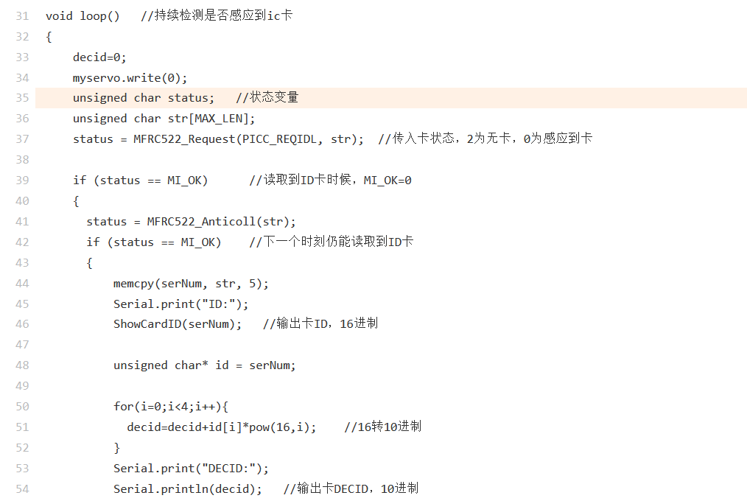

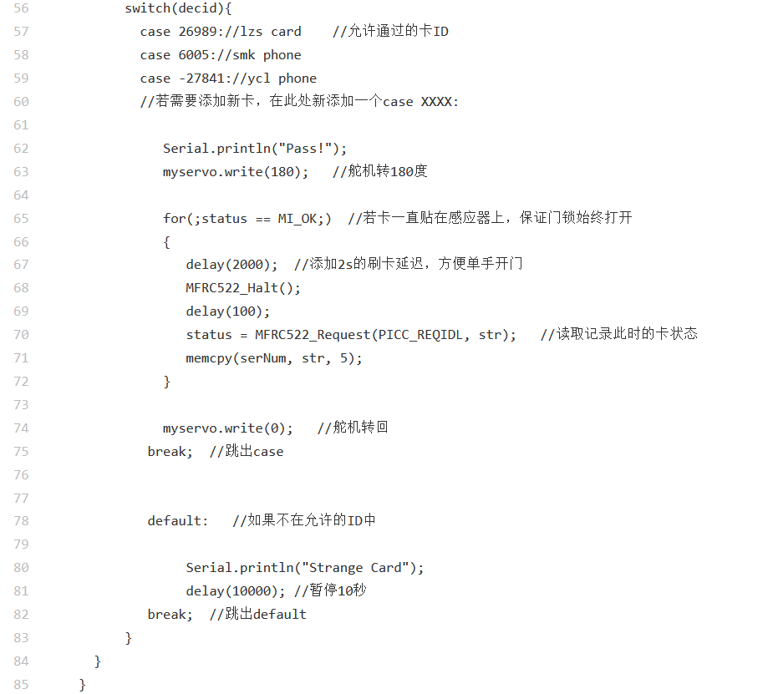

- 实验效果图：
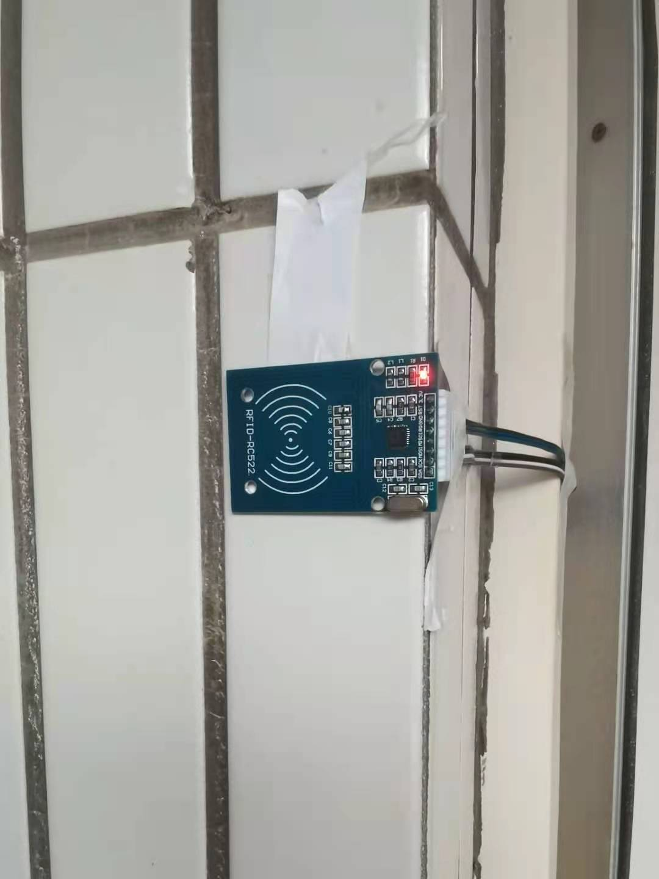

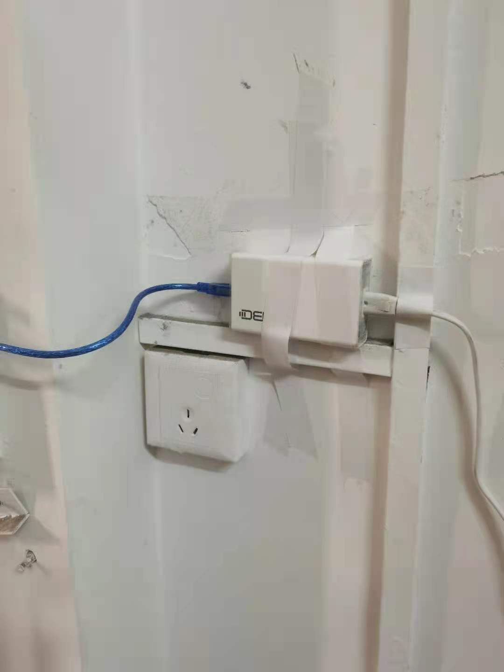

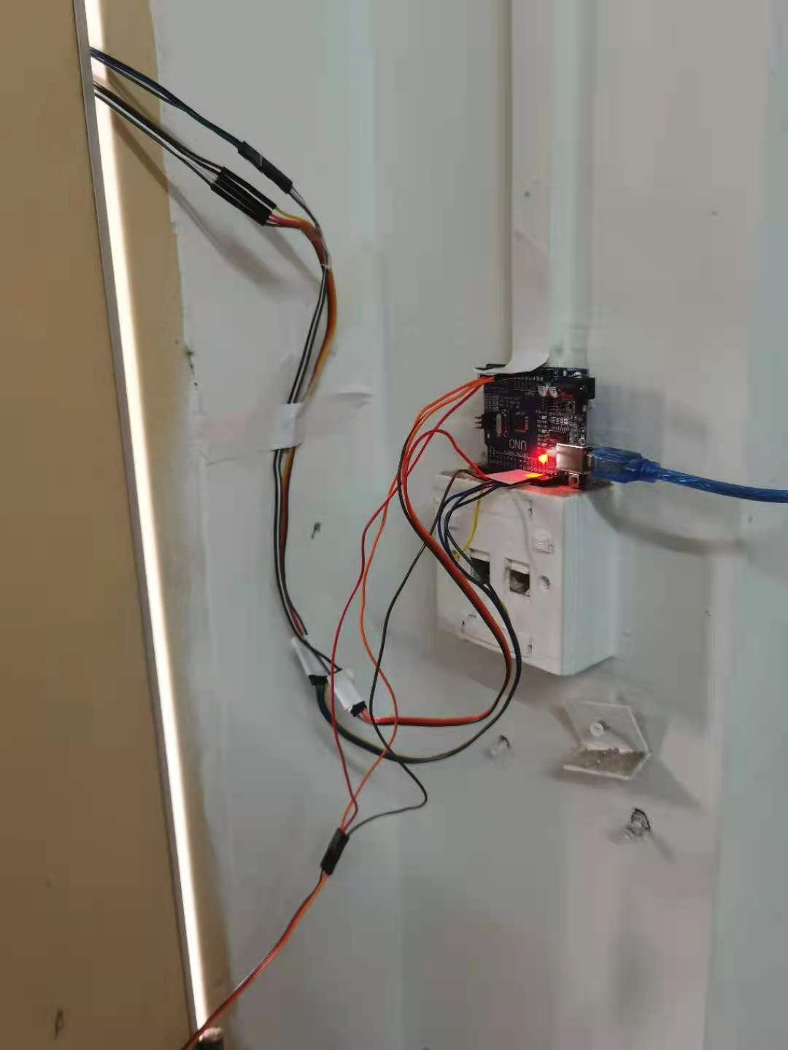
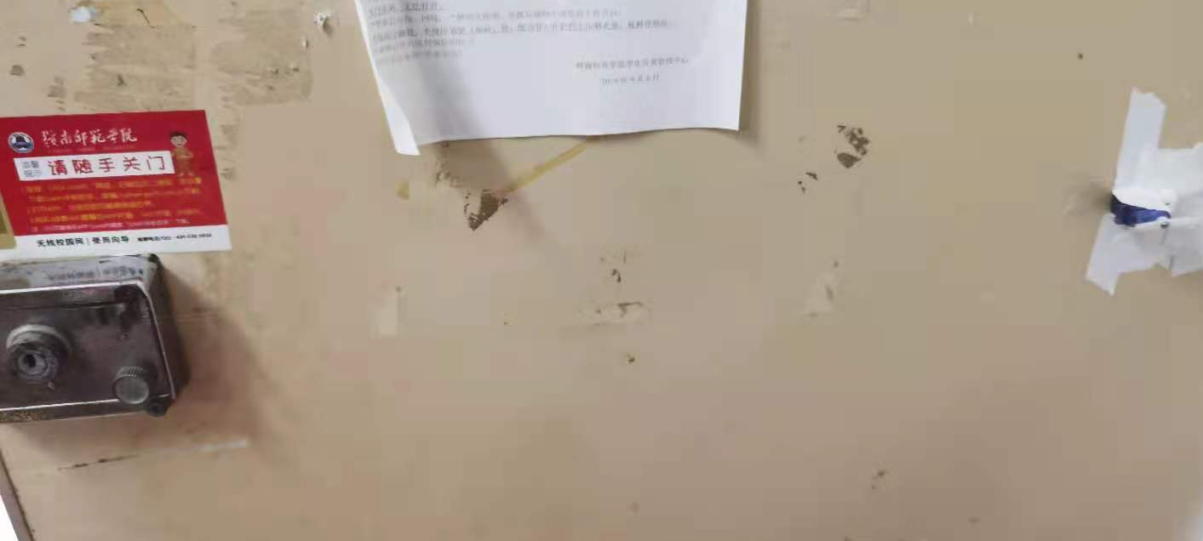

五、测试/调试及实验结果分析
结果结果如上图所示，试验成功。

六、实验结论与体会
一定要导入头文件，在镶嵌RC522读卡器时最好用焊接，不然很容易接触不良，

2021年 5月 26号
学号： 2018324144
姓名： 周家聪

